建筑企业"十五五"生存指南：如何在行业寒冬中找到新增长点？
当建筑行业告别两位数增长的时代，2024年3.9%的增速敲响了警钟。"十五五"期间，建筑业将面临怎样的挑战与机遇？本文将用最新数据为您揭示行业真相，并给出破局之道。
一、行业现状：凛冬已至，寒意逼人
1. 增长失速已成定局
建筑业总产值增速从2021年11%"断崖式"下跌至2024年3.9%
房地产开发投资4年蒸发4.7万亿，相当于整个北京市3年的GDP
新签合同额持续萎缩，行业"蛋糕"正在缩小
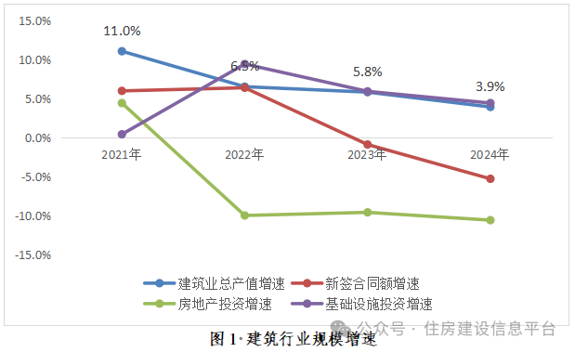
2. 利润薄如刀片
16.8万家企业争夺有限市场，比2021年新增4万家
产值利润率跌破2.3%，100亿产值只能赚2.3亿利润
资金成本持续攀升，不少项目已接近盈亏平衡点
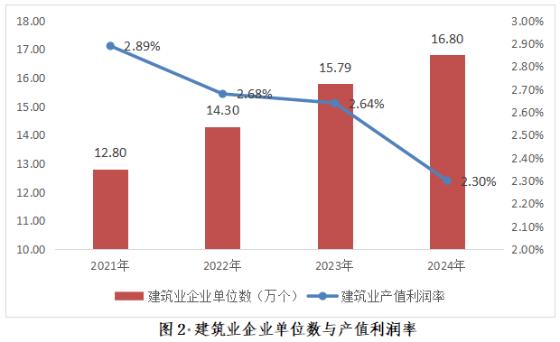
二、曙光初现：这些领域正在逆势增长
1. 基建"新三样"表现亮眼
水利建设投资4年暴涨78.6%，国家水网建设加速
水运投资突破2000亿，长江黄金水道建设持续加码
民航机场建设保持稳定，枢纽机场改扩建需求旺盛
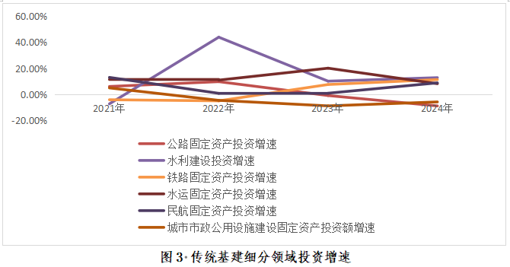
2. 新能源基建风口已至
光伏新增装机连续3年超25%增长，分布式光伏迎来爆发
氢能年度投资保持7000亿高位，加氢站建设方兴未艾
央企战略性新兴产业投资占比突破40%，释放强烈信号
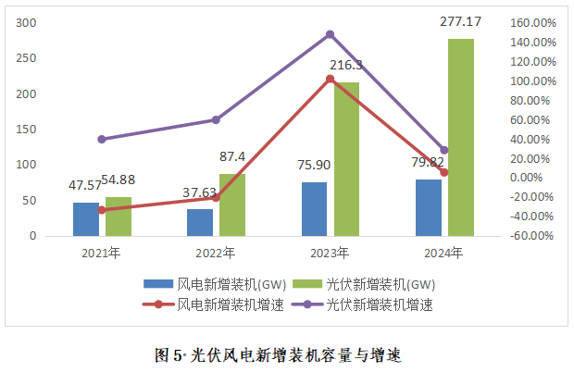
3. 数字新基建蓝海广阔
全国智算中心投资一年翻倍，IDC建设需求激增
智慧城市基础设施投资加速，CIM平台建设全面铺开
智能建造试点项目遍地开花，数字化转型势在必行
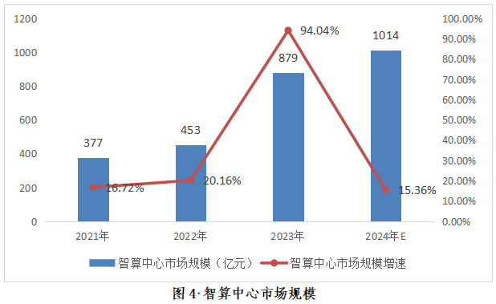
三、破局之道："十五五"生存法则
法则一：从"摊大饼"到"吃精粮"
案例：某央企主动退出低端房建市场，专注医疗建筑细分领域，利润率提升3个百分点
行动建议：建立业务"红黄绿灯"评估机制，坚决砍掉低效业务
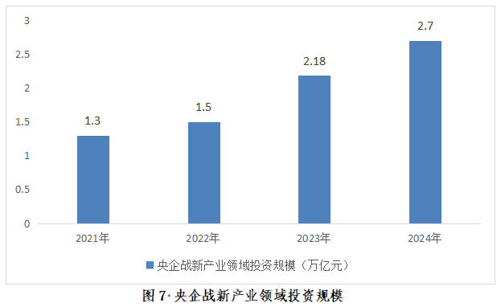
法则二：把数字化从"选择题"变成"必答题"
标杆实践：头部企业通过BIM+智慧工地，实现项目成本降低8%
实施路径：先试点后推广，从单项应用到全链条数字化
法则三：向新能源要增长
成功模式："光伏+建筑"一体化解决方案已成新利润增长点
布局策略：联合新能源企业，发展"投建营"一体化能力
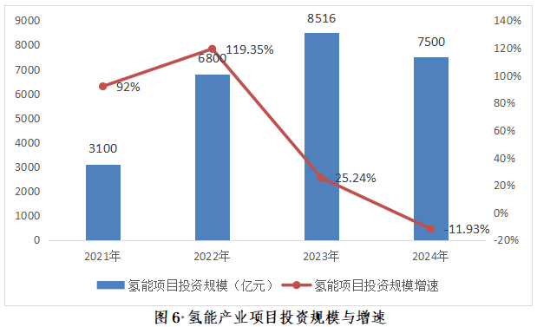
法则四：出海寻找"新大陆"
数据说话：对外承包工程新签合同额突破1.9万亿
风险提示：重点布局"一带一路"优质市场，避免高风险地区
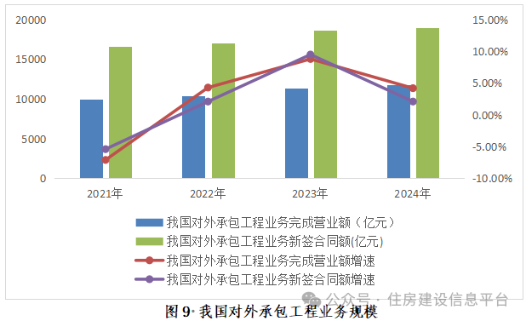
四、特别预警：这些雷区不要踩
1. 盲目追热点：氢能等新兴领域需要专业技术积累
2. 低价抢标：在2%的利润率下，一个项目亏损可能吃掉十个项目的利润
3. 忽视现金流：行业下行期，"活下去"比"做大"更重要
"十五五"不是终点，而是新起点。在这个最坏的时代，也是最好的时代，唯有认清形势、主动求变的企业，才能穿越周期，迎来新的春天。
